**审核计划**

|  |  |  |  |  |  |  |  |  |  |  |  |  |
| --- | --- | --- | --- | --- | --- | --- | --- | --- | --- | --- | --- | --- |
| 受审核方名称 | 江西讯森智能科技有限公司 | | | | | | | | | | | |
| 注册地址 | 江西省宜春市樟树市四特大道盛世壹品小区一栋一单元201号商铺 | | | | | | | | | | | |
| 经营地址 | 江西省宜春市樟树市四特大道盛世壹品小区一栋一单元201号商铺 | | | | | | | | | | | |
| 联系人 | 黄云刚 | | | 联系电话 | | 13657951888 | | | 邮编 | | 406672391@qq.com | |
| 最高管理者 |  | | | 联系电话 | | 13657951888 | | | 邮箱 | |  | |
| **合同编号**. | 1033-2022-QEO | | | **审核领域** | | **■**QMS**□**EcMS**■**EMS**■**OHSMS  **□FSMS** **□HACCP** **□EnMS** | | | | | | |
| **审核类型** | **■初次认证第（二）阶段****□监督审核** **□再认证 □扩项审核 □其他** | | | | | | | | | | | |
| **审核方法** | ■现场审核 □远程审核 □现场结合远程审核 □非现场审核（仅限一阶段） | | | | | | | | | | | |
| **远程审核方式** | **□音频□视频□数据共享□远程接入** | | | | | | | | | | | |
| **远程审核资源** | **□网络 □智能手机 □台式电脑 □笔记本电脑 □录像机 □照相机 □可穿戴设备** | | | | | | | | | | | |
| 审核目的 | **■第二阶段审核：验证组织管理体系的建立、实施运行的符合性及有效性，以确定是否推荐认证注册。**  **□再认证：验证组织管理体系的符合性和持续有效性，以确定是否推荐保持认证注册资格并换发认证证书。**  **□特殊审核: □确定是否推荐同意扩大范围的申请并换发认证证书。**  **□跟踪调查投诉、曝光情况，确认获证客户是否已实施有效的整改措施。**  **□调查获证客户变更信息，确定管理体系持续有效运行。**  **□对被暂停客户进行跟踪审核，验证被暂停原因是否已消除，以确定是否恢复认证注册资格。**  **□验证管理体系实施运行的符合性及有效性。** | | | | | | | | | | | |
| 审核范围 | Q：智慧图书馆（库）/智慧档案馆（库）系统、智能书架/智能密集架及控制系统、恒温恒湿及环境监测系统的研发和销售  E：智慧图书馆（库）/智慧档案馆（库）系统、智能书架/智能密集架及控制系统、恒温恒湿及环境监测系统的研发和销售所涉及场所的相关环境管理活动  O：智慧图书馆（库）/智慧档案馆（库）系统、智能书架/智能密集架及控制系统、恒温恒湿及环境监测系统的研发和销售所涉及场所的相关职业健康安全管理活动 | | | | | | | | | 专业  代码 | Q：33.02.01  E：33.02.01  O：33.02.01 | |
| 审核准则 | **■GB/T19001-2016/ISO 9001:2015** **□GB/T 50430-2017**  **■GB/T24001-2016/ISO 14001:2015**  **■GB/T45001-2020/ISO45001：2018标准** **□ISO 22000:2018**  **□GB/T 27341-2009&GB 14881-2013&危害分析与关键控制点（HACCP体系）认证补充要求1.0**  **□GB/T 23331-2020/ISO 50001:2018**  **□RB/T (行业认证标准)**  **☑适用于受审核方的法律法规及其他要求； ☑认证合同**  **☑受审核方管理体系文件 (手册版本号：)** | | | | | | | | | | | |
| 审核日期 | **现场审核于****2022年09月15日 上午至2022年09月17日 下午(共****3.0天)** | | | | | | | | | | | |
| **远程审核于年月日上午至年月日下午 (共天)** | | | | | | | | | | | |
| 审核语言 | ☑**普通话**□**英语**□**其他** | | | | | | | | | | | |
| 审核组成员 | | | | | | | | | | | | |
| 组内身份 | 姓名 | 性别 | 注册证书号 | | | 专业代码 | | 联系电话 | | | | 见证安排 |
| 组长 | 褚敏杰 | 男 | 2021-N1QMS-3068076  2021-N1EMS-3068076  2022-N1OHSMS-3068076 | | | Q:33.02.01  E:33.02.01  O:33.02.01 | | 15170020221 | | | |  |
|  |  |  |  | | |  | |  | | | |  |
|  |  |  |  | | |  | |  | | | |  |
|  |  |  |  | | |  | |  | | | |  |
|  |  |  |  | | |  | |  | | | |  |
| **技术专家信息** | | | | | | | | | | | | |
| 组内身份 | 姓名 | 性别 | 现工作单位名称 | | 职务或职称 | 专业代码 | | 组内代码 | | | | 联系电话 |
|  |  |  |  | |  |  | |  | | | |  |
|  |  |  |  | |  |  | |  | | | |  |
| **承诺: 在审核过程中接触的有关受审核方特定产品或机密信息，未经受审核方书面同意不得透露给第三方。当法律要求需要信息提供给第三方时，公司书面通知受审核方所要提供的信息。** | | | | | | | | | | | | |
| 审核组长 | 褚敏杰 | | 审核方案  管理人员 | | 李永忠 | | 受审核方  签字及公章 | | | | |  |
| 联系电话 | 15170020221 | |
| 日期 | 2022.9.14 | | 日期 | | 2022.9.14 | | 日期 | | | | | 2022.9.15 |

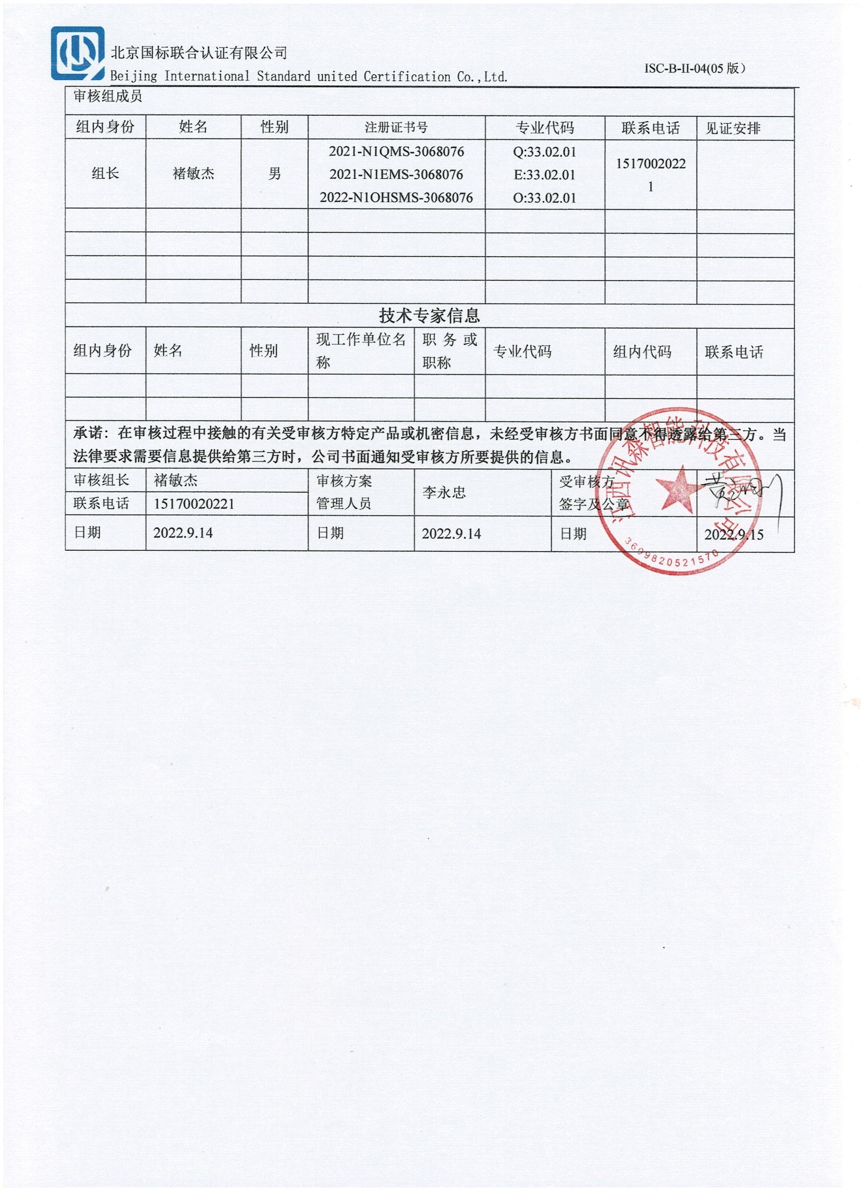

**现场审核日程安排表**

|  |  |  |  |  |
| --- | --- | --- | --- | --- |
| **日期** | **时间** | **部门** | **过程、涉及条款** | **审核人员** |
| 9.15 | 08:30-09:00 | **首次会议** | | AB |
| 09:00-09:30 | **管理层**  **员工代表** | QEO:4.1理解组织及其环境、4.2理解相关方的需求和期望、4.3确定管理体系的范围、4.4质量/环境/职业健康安全管理体系及其过程、5.1领导作用和承诺、5.2质量/环境/职业健康安全方针、5.3组织的岗位、职责和权限、6.1应对风险和机遇的措施、6.2质量/环境/职业健康安全目标及其实现的策划、7.1资源、7.4信息交流、9.3管理评审、10.1改进、10.3持续改进  Q6.3变更的策划、O5.4协商与参与  标准/规范/法规的执行情况、一阶段审核不符合项的验证、认证证书、标志的使用情况、投诉或事故、监督抽查情况 | A |
| 09:30-17:30  12:00-12:30  午餐 | **行政部** | Q:5.3组织的岗位、职责和权限、6.2质量目标、7.1.2人员、7.1.6组织知识、7.2能力、7.3意识、7.5形成文件的信息、9.1.1监视、测量、分析和评价、9.1.3分析与评价、9.2内部审核、10.2不符合/事件和纠正措施  E/O:5.3组织的岗位、职责和权限、6.1.2环境因素、6.1.4措施的策划、6.1.3合规义务、9.1.2合规性评价、6.2目标、7.1资源、7.2能力、7.3意识、7.5形成文件的信息、8.1运行策划和控制、8.2应急准备和响应、9.1监视、测量、分析和评价、9.2内部审核、10.2不合格和纠正措施 | A |
| 9.16 | 14:00-17:30 | **技术部** | Q:5.3组织的岗位、职责和权限、6.2质量目标、7.1.3设备设施、7.1.4环境、7.1.5监视和测量资源、8.1运行策划和控制、8.3设计与开发、8.5.1生产和服务提供的控制、8.5.2产品标识和可追朔性、8.5.4产品防护、8.5.6生产和服务提供的更改控制、8.6产品和服务的放行、8.7不合格输出的控制  E/O:5.3组织的岗位、职责和权限、6.2环境/职业健康安全目标、6.1.2环境因素/危险源辨识与评价、6.1.4措施的策划、8.1运行策划和控制、8.2应急准备和响应 | B |
| 9.17 | 08:00-16:00  12:00-12:30  午餐 | **业务部** | Q:5.3组织的岗位、职责和权限、6.2质量目标、8.4外部提供过程、产品和服务的控制、8.2产品和服务的要求、8.5.1销售过程控制、8.5.3顾客或外部供方的财产、9.1.2顾客满意、8.5.5交付后的活动  E/O:5.3组织的岗位、职责和权限、6.2环境与职业健康安全目标、6.1.2环境因素/危险源辨识与评价、6.1.4措施的策划、8.1运行策划和控制、8.2应急准备和响应 | A |
| 16:00-16:30 | **末次会** | | AB |

**注：每次监督审核必审条款：**

1. **Q：4.1、4.2、4.3、4.4、5.2、5.3、6.1、6.2、6.3、8.1、8.2、8.3、8.4、8.5、8.6、8.7、9.1、9.2、9.3、10.2、10.3;**
2. **J:3.2、3.3、3.4、4.2、4.3、5.2、5.3、6.2、6.3、7.2、7.3、7.4、8、9、10、11、12**
3. **E/O:4.1、4.2、4.3、4.4、5.2、5.3、6.1、6.2、8.1、8.2、9.1、9.2、9.3、10.2、10.3**
4. **S：4.1、4.2、4.3.1、4.3.2、4.3.3、4.4.1、4.4.3、4.4.6、4.4.7、4.5.1、4.5.2、4.5.3、4.5.5、4.6**
5. **En:**
6. **除以上必审条款外还需审核：标准/规范/法规的执行情况、上次审核不符合项的验证、认证证书、标志的使用情况、投诉或事故、监督抽查情况、体系变动**